云会议前端部署教程

准备资料

1 注册 打包工具 hbuilderx开发者账号 需要手机号码实名认证

https://dev.dcloud.net.cn/pages/common/register

2 注册SDK 账号

2.1. https://tencent.uniapp.sdktoken.com/web/userlogin/register 进入链接注册下
2.2 https://tencent.uniapp.sdktoken.com/web/userpage/addtencenttrtcmeeting 创建下应用（选非官方测试填你们打包的包名）

如图：
注：安卓和苹果包名不要乱填写，后期和插件需要一致

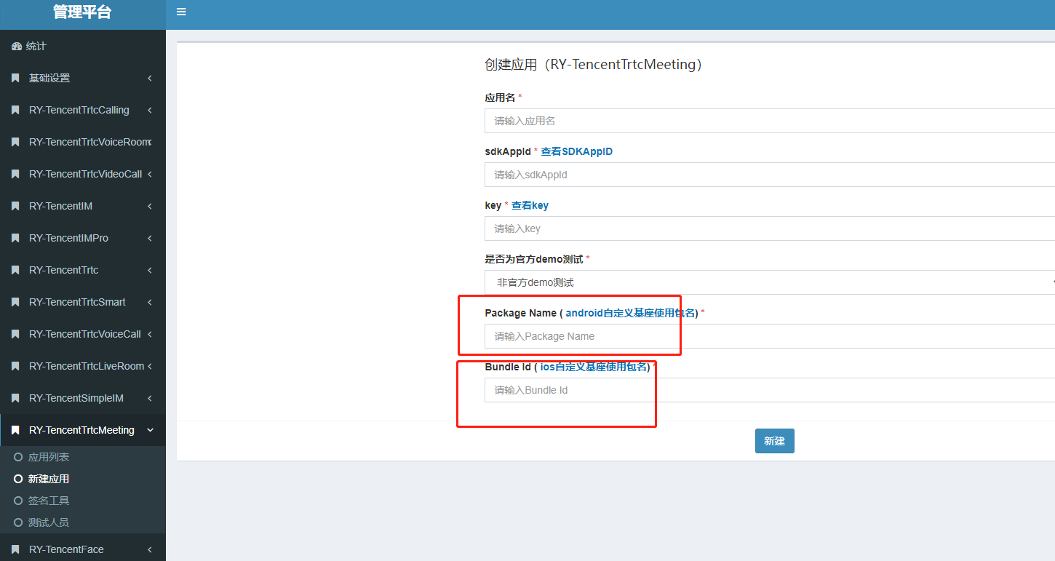

3 注册腾讯云账号 个人实名即可

然后创建 TRTC音视频

https://console.cloud.tencent.com/trtc/app

可以先领取7天时间
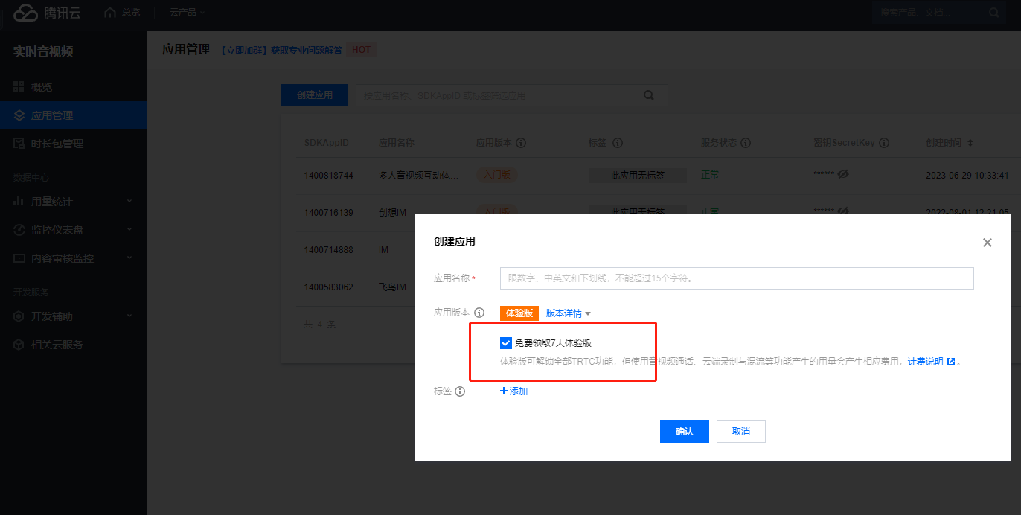

4 添加客服 微信 要求审核 步骤2 的插件 是

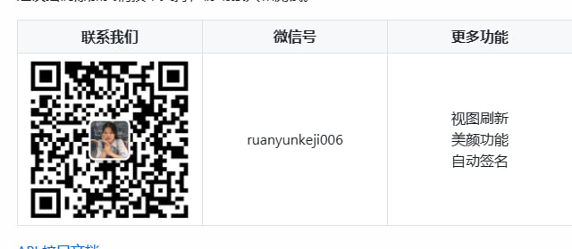

发送步骤2 新建应用的图片给客服就行

5 购买 hbuilderx插件

5.1 https://ext.dcloud.net.cn/plugin?id=10479 安卓IOS 保活插件 避免共享屏幕终端
5.2 https://ext.dcloud.net.cn/plugin?id=3758 云会议插件 必装
以上插件包名 需要和步骤2 一致

